Nya godkännanden för vridspjäll
GEMÜ R480 Victoria NSF- och DVGW-certifierat

Vridspjällen GEMÜ R480, R481, R487 och R488 har från och med nu NSF/ANSI/CAN 61-godkännande och DVGW-godkännande. Båda certifieringarna intygar att produkterna från ventilspecialisten GEMÜ i tyska Ingelfingen är lämpliga för användning i dricksvattenapplikationer.
För vridspjällen GEMÜ R480, R481, R487 och R488 Victoria för dricksvattenapplikationer finns valet mellan det amerikanska NSF-godkännandet med specialfunktionen ”N” och det europeiska DVGW-godkännandet med specialfunktionen ”D”.
Dessutom gäller certifieringen NSF/ANSI/CAN 61 för alla produkter som kan levereras med manschett kod W i kombination med rostfria brickor kod A, B och D.
DVGW-certifieringen gäller för alla produkter med manschett kod W i kombination med rostfria brickor kod A, B och specialfunktion ”D”.

Receptet för tätningen i GEMÜ 480 och GEMÜ R480 har testats enligt det gamla tyska elastomerdirektivet och det nya tyska direktivet för plast och dricksvatten KTW-BWGL. I och med offentliggörandet av den tredje ändringen av KTW-BWGL i mars 2022 föreligger en övergångstid fram till mars 2025. Därefter upphör det gamla elastomerdirektivet.
Med den nya modellserien GEMÜ R480 Victoria ger GEMÜ sina kunder planeringssäkerhet för framtida projekt som sträcker sig över den nämnda övergångstiden och kan leverera passande vridspjäll på lång sikt.

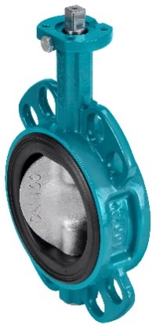
GEMÜ R480 Victoria med godkännande för dricksvatten

Om oss
GEMÜ-koncernen utvecklar och tillverkar ventil-, mät- och reglersystem för vätskor, ånga och gas. Företaget är världsledande när det gäller lösningar för sterila processer. Det globalt inriktade oberoende familjeföretaget grundades 1964 och leds sedan 2011 av familjens andra generation med Gert Müller i rollen som vd och delägare tillsammans med kusinen Stephan Müller. Företagsgruppen uppnådde under 2022 en omsättning på över 530 miljoner Euro och har idag över 2 400 medarbetare över hela världen, varav fler än 1 300 i Tyskland. Produktionen sker på sex olika platser: i Tyskland, Schweiz och Frankrike, samt i Kina, Brasilien och USA. Den världsomspännande distributionen sker via 27 dotterbolag och koordineras från Tyskland. GEMÜ är aktivt i fler än 50 länder och på alla kontinenter via ett stabilt nätverk av återförsäljare.
Mer information finns på adressen www.gemu-group.com.

